*Diagrama de secuencia*

Integrantes – Año 2015

|  |  |  |
| --- | --- | --- |
| Legajo | Nombre | E-Mail |
| 134868-1 | Budic, Hernán | franco.tiberti87@gmail.com |
| 137051-0 | Croci, Federico | budichernan@gmail.com |
| 128257-8 | Rodriguez, Maximiliano | maximilianorodriguezt@gmail.com |
| 143069-5 | Tiberti, Franco | fedecroci@hotmail.com |

*Profesores:*

***Director de Cátedra:*** *Dra. Inés Casanovas*

***Profesor a cargo del curso:*** *Ing. Gabriela Salem*

***Profesor a cargo del proyecto:*** *Ing. Federico Casuseslu, Ing. Nicolás Rodriguez*

***Controller:*** *Ing. Gabriela Salem*

**Historial de Revisión**

|  |  |  |  |
| --- | --- | --- | --- |
| Fecha | Versión | Descripción | Autor |
| 20/08/2015 | 1.0 | Elaboración de documento preliminar | Rodriguez, Maximiliano |
|  |  |  |  |
|  |  |  |  |

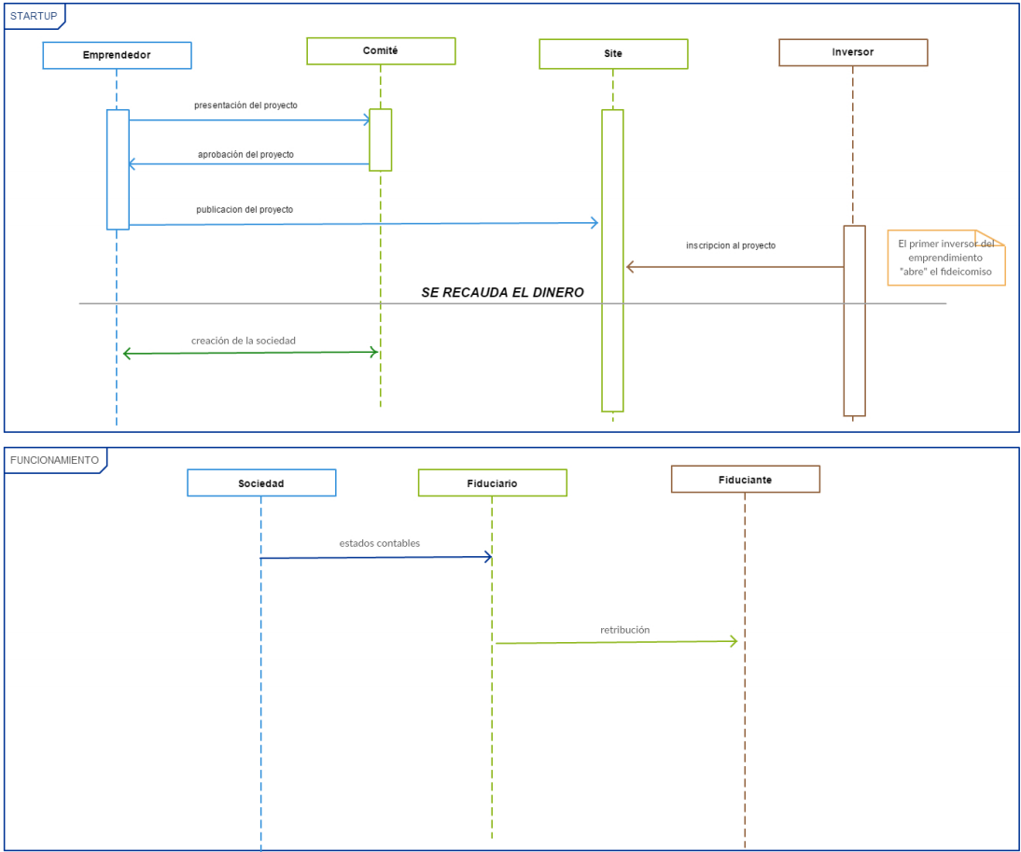

Aprobaciones:

**_____________________________** Fecha:_________________  
Profesor a cargo del Proyecto

**_________________________** Fecha:_________________  
 Controller